Listening worksheet
- Before you listen to Spanish teenager Lucas telling us about what tourists can do in Madrid, work with a partner to predict what he might mention. Add key words in Spanish to the mind- map below.

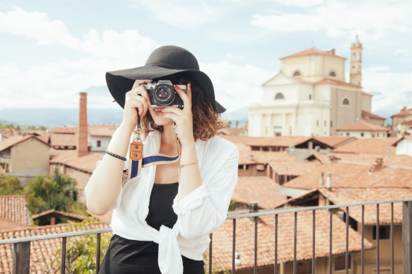
turistas
España
aquí

- Watch the video and tick any words from your mind-map that Lucas says. How well did you predict the vocabulary?

- Lucas mentions all these attractions in his answer, but not in this order. Number the boxes from one to five in the order that you hear them.
Gran Vía  (one of Madrid’s main streets) | Real Madrid (football team) | el parque del Retiro  (park in Madrid) | tomar el sol (sunbathe) | la plaza Mayor  (Madrid’s main square)
- Note down one bit of extra information (in English) that he gives about each of the attractions mentioned.
Gran Vía | Real Madrid | el parque del Retiro | tomar el sol | la plaza Mayor

Extension task
- Here’s the transcript of what Lucas says – with a few errors in it. Listen and correct the words in bold in the spaces provided.
Pues aquí en Madrid … es una ciudad muy turística y pueden ir a ver la plaza Mayor, que es, aquí, la del centro.
Pueden ir al parque del Retiro, que es un lugar realmente bonito y muy verde
.
Pueden ir a Gran Vía, que si quieres ir de tiendas está muy bien, hay mucho variedad
.
Debes ir a ver el fútbol … que juega el Atlético de Madrid o Real Madrid, equipos muy grandes y muy famosos.
Y muchos turistas vienen a tomar el metro o a probar comida típica de España.

Extension task
- Here’s the transcript of what Lucas says – with a few errors in it. Listen and correct the words in bold in the spaces provided.
Pues aquí en Madrid … es una ciudad muy turística y pueden ir a ver la plaza Mayor, que es, aquí, la del centro.
Pueden ir al parque del Retiro, que es un lugar realmente bonito y muy verde
.
Pueden ir a Gran Vía, que si quieres ir de tiendas está muy bien, hay mucho variedad
.
Debes ir a ver el fútbol … que juega el Atlético de Madrid o Real Madrid, equipos muy grandes y muy famosos.
Y muchos turistas vienen a tomar el metro o a probar comida típica de España.

Teaching notes
This resource is based on a short, unscripted interview with Lucas, a teenage resident of Madrid. We asked him what tourists could see and do in the area and his answer was filmed in the plaza Mayor in Madrid, lasting about 40 seconds.
The main listening worksheet in on p.1 and you could group students in mixed-ability pairs to support weaker listeners, giving them a chance to discuss and compare answers to each activity. It is designed to be folded or cut so that students complete the mind-map activities (exercises 1-2) without getting clues from exercises 3-4.
An extension activity (exercise 5) is also provided on p.2 for students who are able to complete activities 1-4 more quickly. As a follow-on task, you could ask students to translate the transcript into English.
Answers

Gran Vía  (one of Madrid’s main streets) | Real Madrid (football team) | el parque del Retiro  (park in Madrid) | tomar el sol (sunbathe) | la plaza Mayor  (Madrid’s main square)
3 | 4 | 2 | 5 | 1

Gran Vía | Real Madrid | el parque del Retiro | tomar el sol | la plaza Mayor
good for shopping / lots of shops | big/famous football team | very pretty / natural place | the sun attracts a lot of tourists (as does the food) | in the centre of Madrid

Pues aquí en Madrid … es una ciudad muy grande y pueden ir a ver la plaza Mayor, que es, aquí, la del centro.
Pueden ir al parque del Retiro, que es un lugar muy bonito y muy natural.
Pueden ir a Gran Vía, que si quieres ir de tiendas está muy bien, hay mucho comercio.
Puedes ir a ver el fútbol … que juega el Atlético de Madrid o Real Madrid, equipos muy grandes y muy famosos.
Y muchos turistas vienen a tomar el sol o a probar comida típica de España.

Transcript
Pues aquí en Madrid … es una ciudad muy grande y pueden ir a ver la plaza Mayor, que es, aquí, la del centro.
Pueden ir al parque del Retiro, que es un lugar muy bonito y muy natural.
Pueden ir a Gran Vía, que si quieres ir de tiendas está muy bien, hay mucho comercio.
Puedes ir a ver el fútbol … que juega el Atlético de Madrid o Real Madrid, equipos muy grandes y muy famosos.
Y muchos turistas vienen a tomar el sol o a probar comida típica de España.

